S K R I P S I
ANALISIS PENERAPAN TAX PLANNING SEBAGAI UPAYA EFISIENSI PEMBAYARAN PAJAK TERUTANG PADA PT. SIANTAR TOP Tbk
(Studi Kasus Perusahaan yang Terdaftar dalam Bursa Efek Indonesia
Tahun 2017-2018)

Oleh :
Rika Chiara Putri
NBI : 1221600077

FAKULTAS EKONOMI DAN BISNIS
UNIVERSITAS 17 AGUSTUS 1945 SURABAYA
2020

ANALISIS PENERAPAN TAX PLANNING SEBAGAI UPAYA EFISIENSI PEMBAYARAN PAJAK TERUTANG PADA PT. SIANTAR TOP Tbk
(Studi Kasus Perusahaan yang Terdaftar dalam Bursa Efek Indonesia
Tahun 2017-2018)

SKRIPSI

Diajukan untuk memenuhi salah satu persyaratanmemperoleh

Gelar Sarjana EkonomiProgram Studi Akuntansi

Fakultas Ekonomi dan Bisnis

Oleh :
Rika Chiara Putri
NBI : 1221600077

FAKULTAS EKONOMI DAN BISNIS
UNIVERSITAS 17 AGUSTUS 1945 SURABAYA
2020

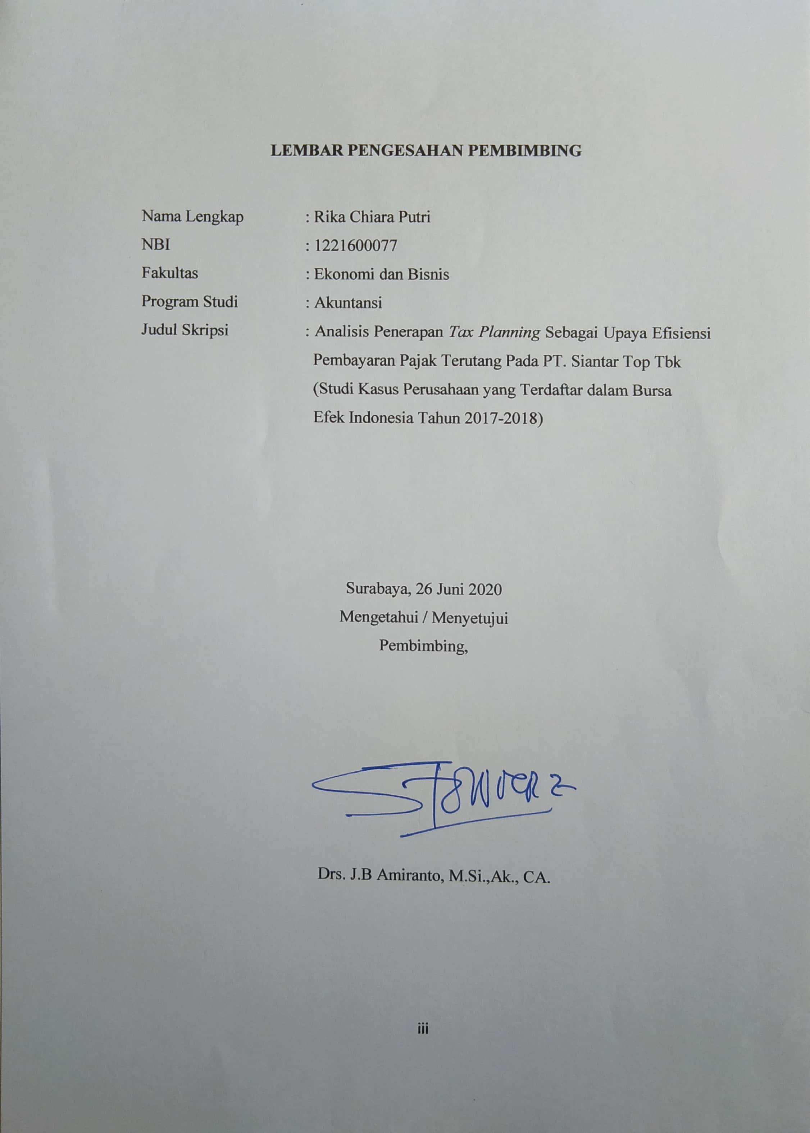

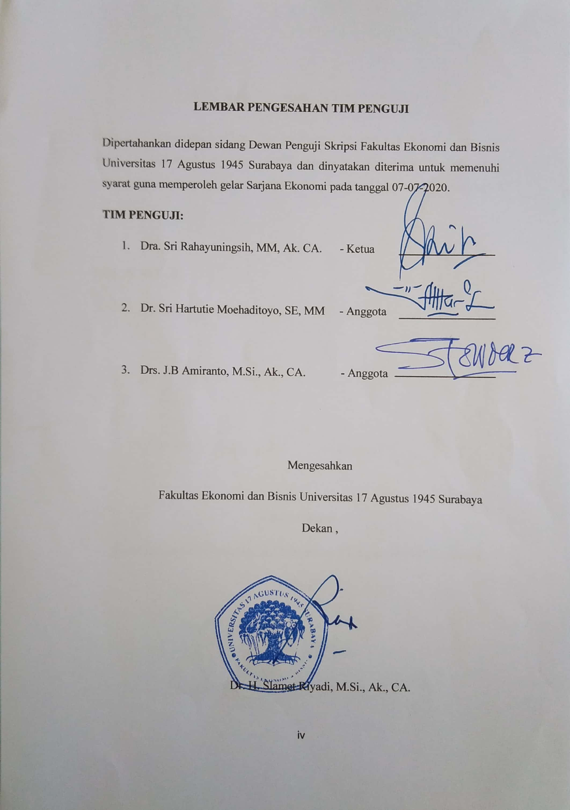

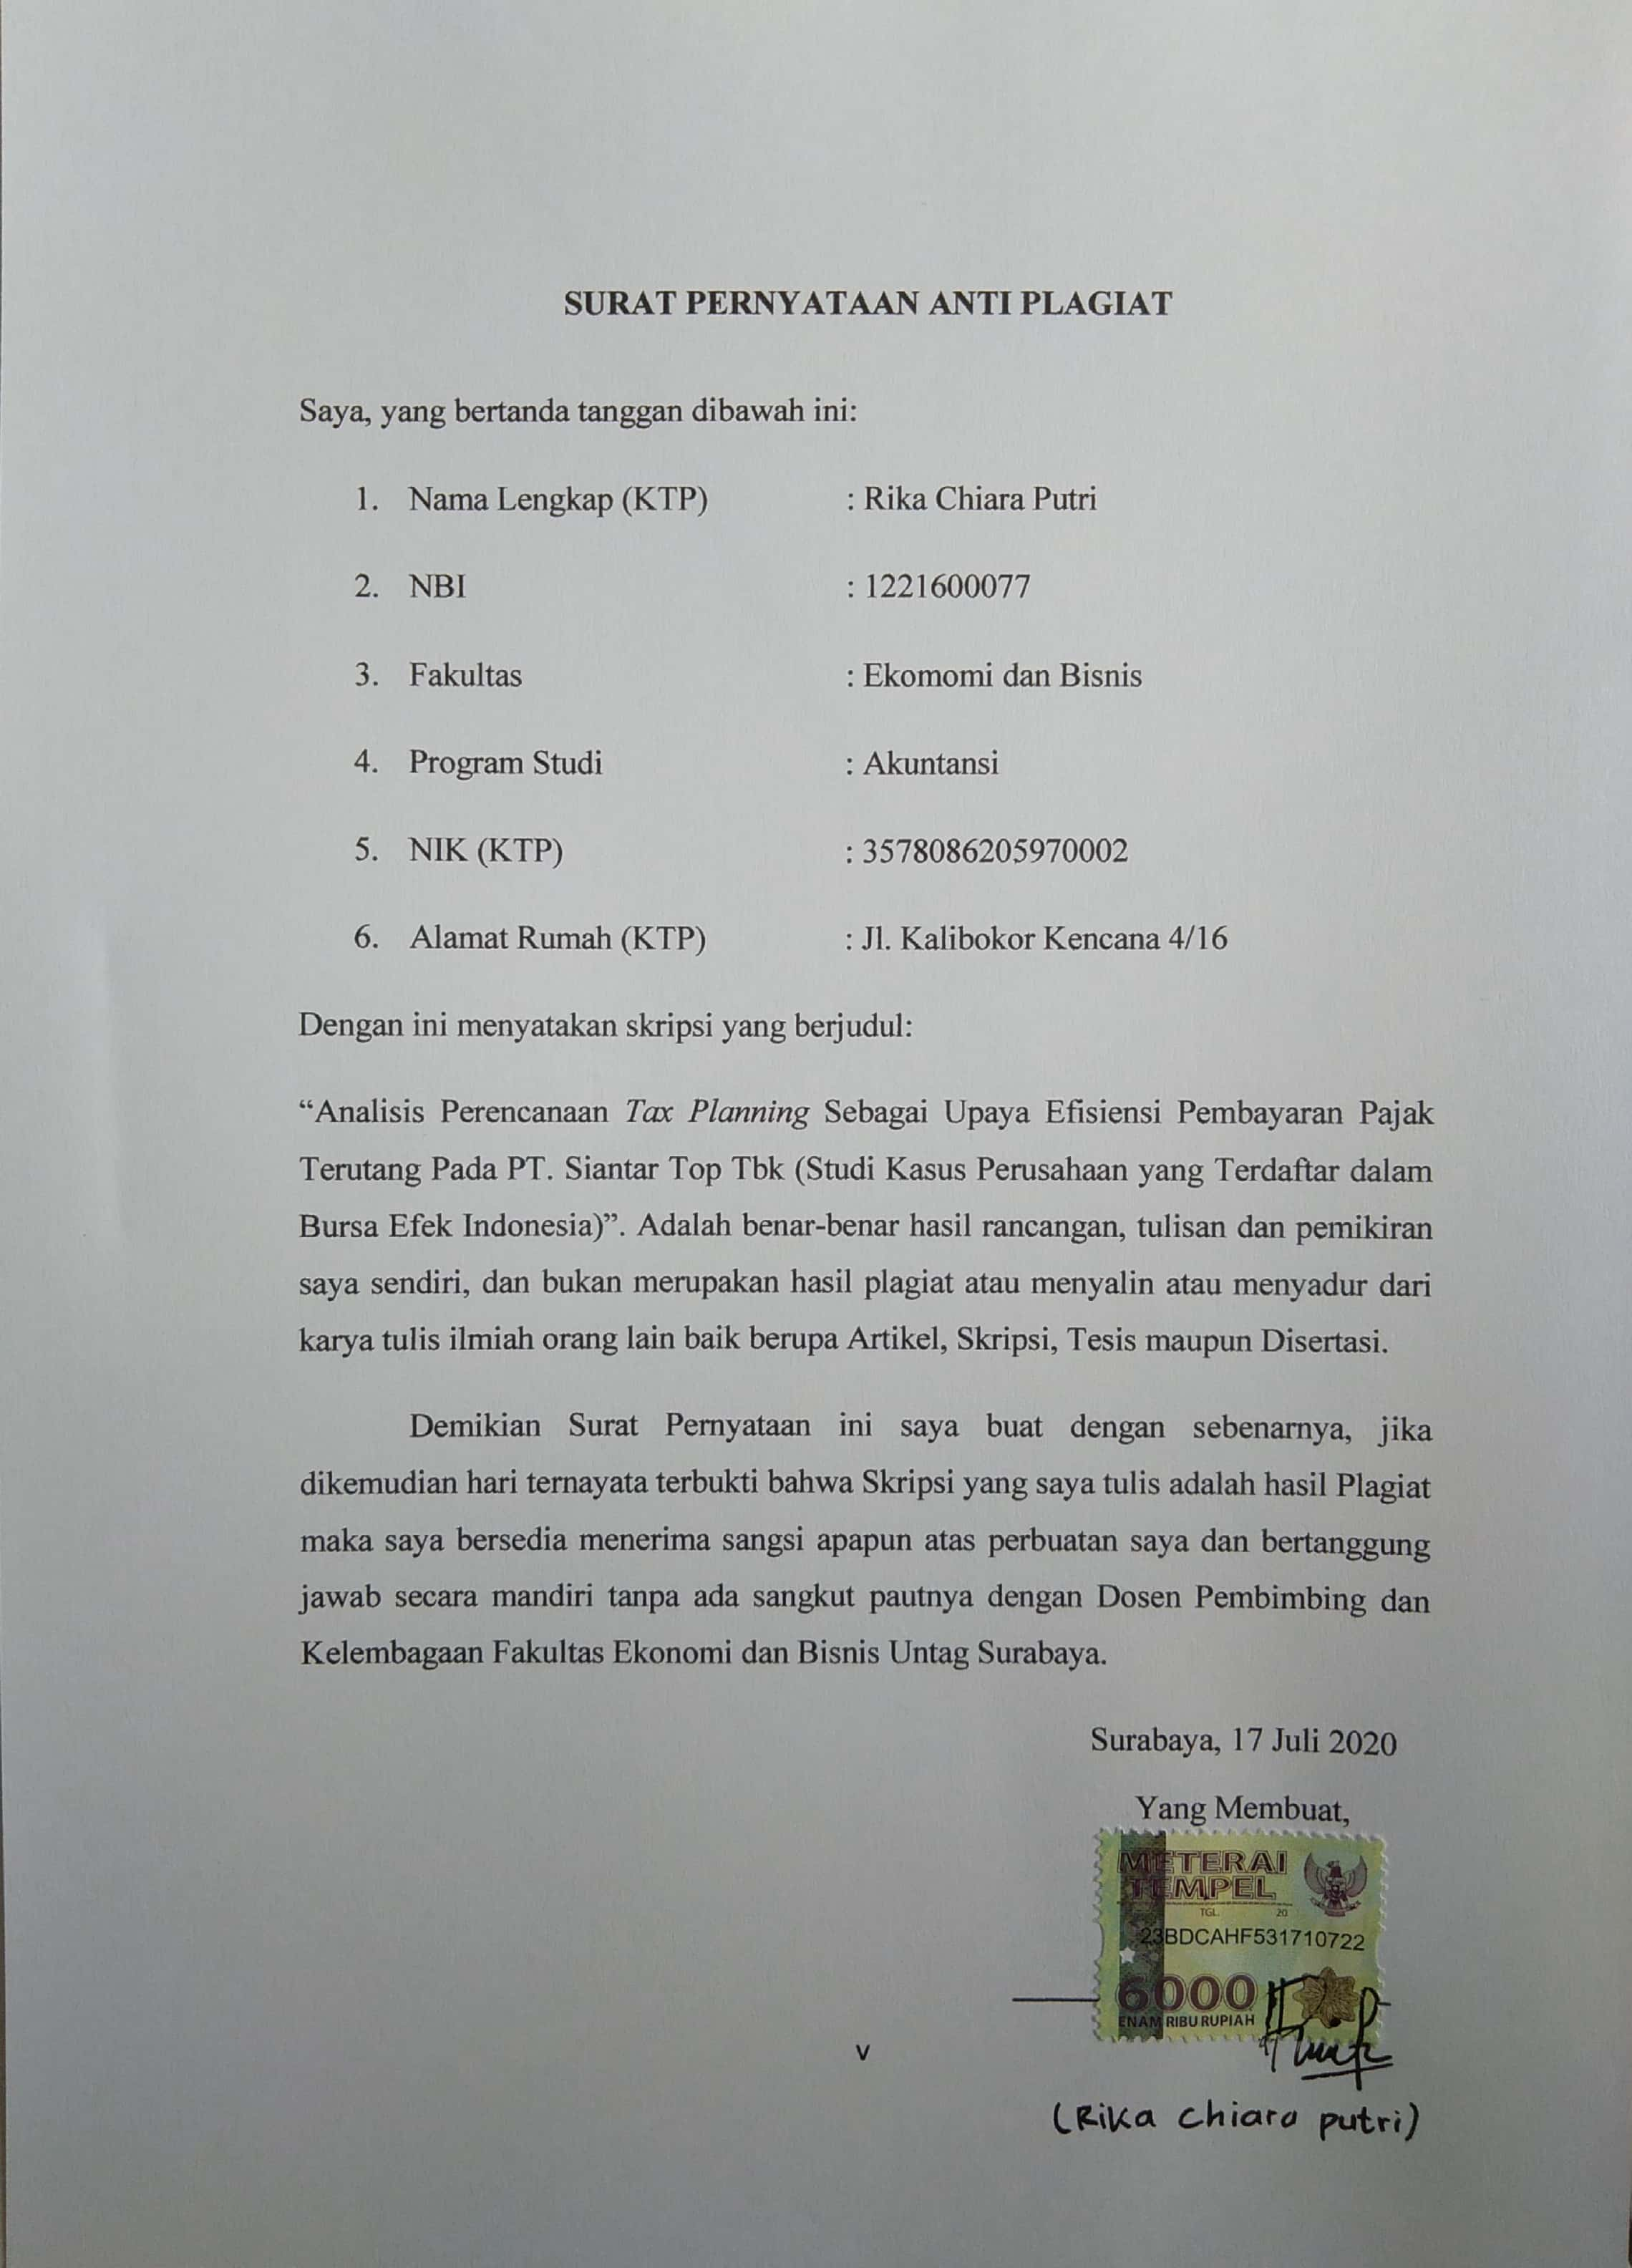

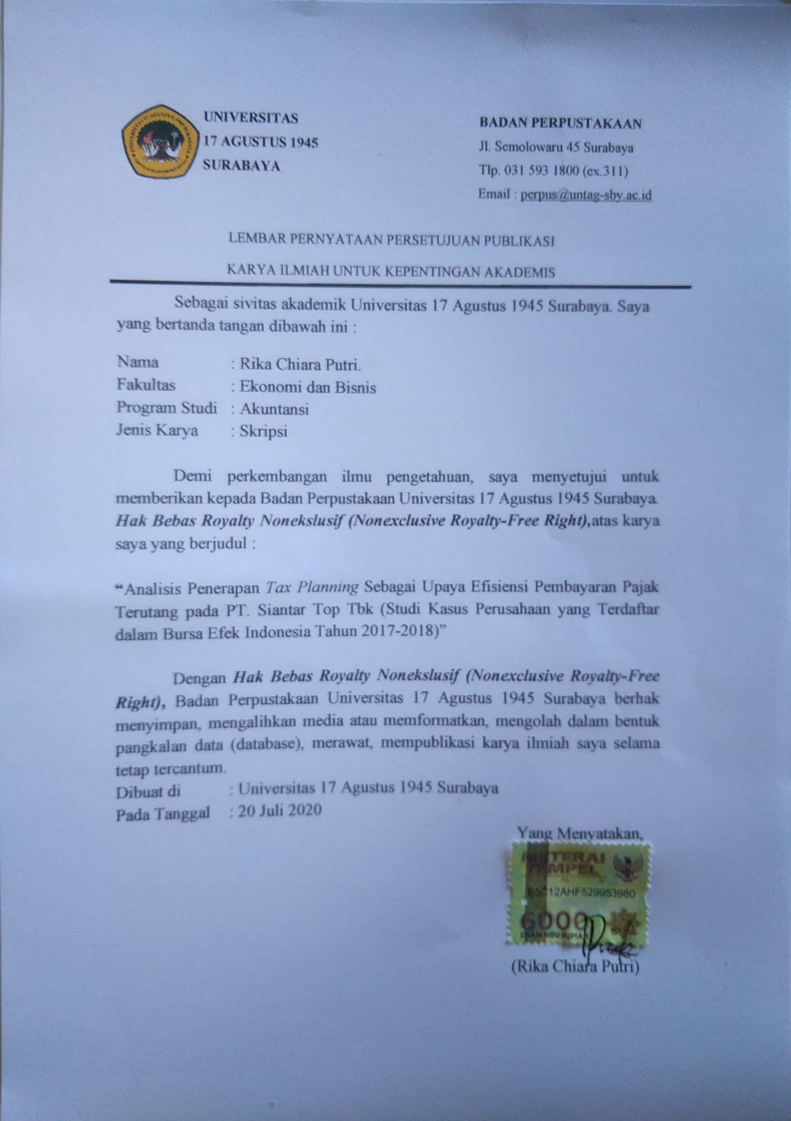

KATA PENGANTAR
Segala puji dan syukur kehadirat Allah SWT atas berkat, rahmat dan hidayah-Nya yang senantiasa dilimpahkan kepada penulis, sehingga bisa menyelesaikan skripsi dengan judul “Analisis Perencanaan Tax Planning Sebagai Upaya Efisiensi Pembayaran Pajak Terutang Pada PT. Siantar Top Tbk (Studi Kasus Perusahaan yang Terdaftar dalam Bursa Efek Indonesia Tahun 2017-2018)”. sebagai syarat untuk menyelesaikan Program Sarjana (S1) pada Program Sarjana Fakultas Ekonomi dan Bisnis Jurusan Akuntansi Universitas 17 Agustus 1945 Surabaya.
Dalam penyusunan skripsi ini banyak hambatan serta rintangan yang penulis hadapi namun pada akhirnya dapat melaluinya berkat adanya bimbingan dan bantuan dari pihak baik secara moril maupun materil. Oleh karena itu, pada kesempatan ini penulis ingin menyampaikan ucapan terima kasih kepada semua pihak yang telah membantu dalam penyusunan skripsi ini kepada:
- Kedua orang tua penulis Ayahanda Rubadi, Ibunda tercinta Surtiningsih, Kakak penulis Eva Elvira, Adik penilis Andhika yang telah memberikan curahan kasih sayang, dorongan, doa nasihat dan motivasi selama ini.
- Drs. J.B Amiranto, M.Si., Ak., CA. Selaku Dosen Pembimbing yang telah meluangkan waktunya untuk membimbing penulis dan mengarahkan penulis.
- Dr. H. Mulyanto Nugroho, MM , CMA, CPA. Selaku Rektor Universitas 17 Agustus 1945 Surabaya.
- Dr. H. Slamet Riyadi, Msi. Ak., CA. Selaku Dekan Fakultas Ekonomi dan Bisnis Universitas 17 Agustus 1945 Surabaya.

- Dra. Cholis Hidayati, MBA., Ak., CA.,CPAI. Selaku Ketua Jurusan Fakultas Ekonomi dan Bisnis Universitas 17 Agustus 1945 Surabaya.
- Selaku Dosen Penguji yang telah memberikan masukan dan arahannya.
- Para Dosen Fakultas Ekonomi dan Bisnis Universitas 17 Agustus 1945 Surabaya atas ilmu yang telah diberikan selama duduk dibangku kuliah sehingga banyak membantu penulis.
- My Best Partner in Spirit, Vina Prima Dayanti yang telah menjadi teman yang luar biasa sejak menjadi maba sampai menempuh skripsi bersama yang telah memberi perhatian, semangat, bantuan, dan nasihat selama ini.
- Seluruh teman-teman akuntansi angkatan 2020 .
- Semua pihak ang tidak dapat disebutkan satu persatu yang telah membantu memebrikan dukungan.
Penulis menyadari bahwa skripsi ini masih jauh dari kata sempurna dikarenakan terbatasnya pengalaman dan pengetahuan yang dimikili penulis. Oleh karena itu, penulis mengharapkan segala bentuk serta masukan. Semoga skripsi ini dapat bermanfaat bagi para pembaca dan semua pihak khususnya dalm bidang akuntansi.

Surabaya, 17 Juli 2020

(Rika Chiara Putri)

ABSTRAK
Dalam penelitian di PT. Siantar Top Tbk bertujuan untuk menganalisis penerapan Perencanaan Pajak sebagai upaya efisiensi membayar pajak. Penerapan perencanaan pajak bertujuan untuk mengambil langkah-langkah penghematan pajak sehingga beban pajak yang ditangguhkan oleh perusahaan dapat dikeluarkan dalam jumlah kecil tanpa harus melanggar peraturan pajak. Desain penelitian yang dilakukan dalam penelitian ini adalah metode analisis data deskriptif kuantitatif yaitu mengumpulkan instrumen analisis data dalam bentuk angka dan kemudian mengelola data serta menganalisis data. Proses pengolahan pengambilan data penelitian ini adalah data dari 2017-2018 (Laporan Tahunan) yang terdaftar di Bursa Efek Indonesia.

Kata kunci: Perencanaan Pajak, Pajak Penghasilan Badan, Efisiensi.

ABSTRACT
In research at PT. Siantar Top Tbk aims to analyze the application of Tax Planning as an effciency effort pay tax payable. The application of tax planning is aimend to take tax saving measures so that the tax burden deferred by the company can be issued in small amounts without having to violate tax regulations. The research design carried out in this study is quantitative descriptive data analysis method that is to collect data analysis instruments in the form of numbers and then manage the data and analyze the data. The process of processing this research data retrieval is data from the 2017-2018 (Annual Report) listed in Bursa Efek Indonesia.

Keywords: Tax Planning, Corporate Income Tax, Efficiency.

RINGKASAN
Dalam melaksanakan kewajiban perpajakan dan penghematan beban pajak, maka perusahaan dapat menerapkan perencanaan pajak. Perencanaan pajak merupakan cara yang legal dalam lingkup peraturan undang-undang perpajakan yang berlaku. Tujuan dari penulisan ini adalah mengetahui dan menganalisis dampak penerapan tax planning sebagai upaya efisiensi pembayaran pajak terutang agar mencapai laba yang maksimal, tetapi masih menerapkan peraturan undang-undang perpajakan. Peneliti memilih pada PT. Siantar Top Tbk berdasarkan data tahun 2017-2018 yang terdaftar dalam Bursa Efek Indonesia (BEI). Metode penulisan yang digunakan adalah metode deskriptif kuantitatif dengan mengumpulkan data yang diperoleh kemudian diinterprestasikan dan di analisis sehingga mampu meberikan informasi yang lengkap. Hasil perhitungan sebelum dan sesudah tax planning terlihat jumlah pajak penghasilan yang terutang sangat berbeda.Yang berarti terdapat penghematan pajak yang terjadi di dalam PT. Siantar Top Tbk karena penghematan dari pengeluaran Biaya Pendidikan dan Pengembangan SDM serta Biaya Imbalan Karyawan dimana perhitungan ini diperbolehkan dalam UU No 36 tahun 2008.

SUMMARY

In carrying out tax obligations and saving tax burden, the company can implement tax planning. Tax planning is a legal way within the scope of applicable tax laws. The purpose of this paper is to find out and analyze the impact of the application of tax planning as an effort to efficiently pay tax payments in order to achieve maximum profits, but still apply the tax laws. The researcher chose PT. Siantar Top Tbk is based on data from 2017-2018 which is listed on the Bursa Efek Indonesia (BEI). The writing method used is a quantitative descriptive method by collecting data obtained and then interpreted and analyzed so that it can provide complete information. The results of calculations before and after tax planning show the amount of income tax payable is very different. Which means there are tax savings that occur in PT. Siantar Top Tbk due to savings from spending on Education & Development HR Costs and Employee Benefits Costs where this calculation is UU No. 36 of 2008.

DAFTAR ISI
COVER LUAR i
COVER DALAM ii
LEMBAR PENGESAHAN PEMBIMBING iii
LEMBAR PENGESAHAN TIM PENGUJI iv
LEMBAR SURAT PERNYATAAN ANTI PLAGIAT v
KATA PENGANTAR vi
ABSTRAK viii
ABSTRACT ix
RINGKASAN x
SUMMARY xi
DAFTAR ISI xii
DAFTAR GAMBAR xv
DAFTAR TABEL xvi
DAFTAR LAMPIRAN…………………………………………………………xvii
BAB I PENDAHULUAN
1.1 Latar Belakang Masalah 1
1.2 Rumusan Masalah 2
1.3 Tujuan Penelitian 2
1.4 Manfaat Penelitian 2
BAB II KAJIAN PUSTAKA
2.1 Landasan Teori 4
2.1.Pajak 4
2.1.1.1 Definisi Pajak 4
2.1.1.2 FungsiPajak 4
2.1.2 Pajak Penghasilan 4
2.1.2.1 Definisi Penghasilan 4
2.1.2.2.Pajak Penghasilan (PPh) Pasal 21 5
2.1.2.3 Tarif Pajak PPh Pasal 21 5
2.1.2.4 Pajak Penghasilan Badan 5
2.1.2.5 Tarif Pajak Penghasilan Badan 6
2.1.2.6 Penghasilan Kena Pajak (PKP) 6
2.2Penelitian Terdahulu 7
2.3Hubungan Antar Variabel 8
2.3.1 Perencanaan Pajak 8
2.3.1.1 Definisi Perencanaan Pajak 8
2.3.2 Efisiensi 8
2.3.2.1 Definisi Efisiensi 8
2.4 Kerangka Konseptual 8
BAB III METODE PENELITIAN
3.1Desain Penelitian 10
3.2 Tempat dan Waktu Penelitian 10
3.3 Jenis dan Sumber Data 10
3.3.1 Jenis Data 10
3.3.2 Sumber Data 11
3.4 Teknik Pengumpulan Data 11
3.5 Definisi Variabel dan Definisi Operasional 11
3.5.1 DefinisiVariabel 11
3.5.2 Definisi Operasional 12
3.6 Proses Pengolahan Data 13
3.7 Metode Analisa Data 13
BAB IV HASIL PENELITIAN DAN PEMBAHASAN
4.1 Gambaran Umum Objek Penelitian 15
4.1.1 Sejarah Singkat PT. Siantar Top Tbk 15
4.1.2 Visi dan Misi PT. Siantar Top 15
4.1.2.1 Visi PT. Siantar Top Tbk 15
4.1.2.2 Misi PT. Siantar Top Tbk 15
4.1.3 Strategi Usaha PT. Siantar Top Tbk 16
4.1.4 Ruang Lingkup Bidang Usaha 16
4.1.5 Struktur Organisasi PT. Siantar Top Tbk 17
4.2 Deskripsi Hasil Penelitian ..18
4.3 Analisa Data 22
4.4 Pembahasan Hasil Temuan Penelitian 25
4.5 Implikasi Penelitian 33
4.6 Keterbatasan Penelitian 34
BAB V PENUTUP
5.1 Simpulan 36
5.2 Saran 36
DAFTAR PUSTAKA 37
LAMPIRAN

DAFTAR GAMBAR
Halaman
Gambar 2.1 Kerangka Konseptual 9
Gambar 4.1 Struktur Organisai PT. Siantar Top Tbk 17

DAFTAR TABEL
Halaman
Tabel 2.1.Tarif PPh Pasal 21 5
Tabel 3.1.Operasional Tabel 12
Tabel 4.1 Neraca Tahun 2017 & Tahun 2018 18
Tabel 4.2 Laporan Laba Rugi Tahun 2017 & Tahun 2018 21
Tabel 4.3 Rekonsiliasi Fiskal Tahun 2017 Sebelum Tax Planning 22
Tabel 4.4 Rekonsiliasi Fiskal Tahun 2018 Sebelum Tax Planning 23
Tabel 4.5 Perhitungan PPh Terutang Tahun 2017 & Tahun 2018 25
Tabel 4.6 Perhitungan Tax Planning Biaya Pendidikan & pengembangan
SDM Tahun 2017 26
Tabel 4.7 Perhitungan Tax Planning Biaya Pendidikan & Pengembangan
SDM Tahun 2018 28
Tabel 4.8 Perbandingan Sebelum dan Sesudah Penerapan Tax Planning
Biaya Pendidikan & Pengembangan SDM 29
Tabel 4.9 Perhitungan Tax Planning Biaya Imbalan Kerja Tahun 2017 30
Tabel 4.10 Perhitungan Tax Planning Biaya Imbalan Kerja Tahun 2018 31
Tabel 4.11 Perbandingan Sebelum dan Sesudah Penerapan Tax Planning
Biaya Imbalan Kerja 33

DAFTAR LAMPIRAN
Halaman
LAMPIRAN 1 : Kartu Bimbingan 38
LAMPIRAN 2 : Hasil Turnitin 39
LAMPIRAN 3 : Tabel 4.1 Neraca PT. Siantar Top Tbk 40
LAMPIRAN 4 : Tabel 4.2 Laporan Laba Rugi PT. Siantar Top Tbk 43
LAMPIRAN 5 : Tabel 4.3 Rekonsiliasi Fiskal PT. Siantar Top Tbk
Sebelum Tax Planning Tahun 2017 44
LAMPIRAN 6 : Tabel 4.4 Rekonsiliasi Fiskal PT. Siantar Top Tbk
Sebelum Tax Planning Tahun 2018 45
LAMPIRAN 7 : Tabel 4.6 Penerapan Tax Planning PT. Siantar Top Tbk
Biaya Pendidikan dan Pengembangan SDM Tahun 2017 46
LAMPIRAN 8 : Tabel 4.7 Penerapan Tax Planning PT. Siantar Top Tbk
Biaya Pendidikan dan Pengembangan SDM Tahun 2018 47
LAMPIRAN 9 : Tabel 4.9 Penerapan Tax Planning PT. Siantar Top Tbk
Biaya Imbalan Kerja Tahun 2017 48
LAMPIRAN 10: Tabel 4.10 Penerapan Tax Planning PT. Siantar Top Tbk
Biaya Imbalan Kerja Tahun 2018

